درس التربية البدنية التوقيت والايقاع
اعداد
أ.د نجلاء عباس الزهيري

الفهرس
- درس التربية البدنية التوقيت والايقاع
- اهمية درس التربية البدنية
- اهداف درس التربية البدنية
- تخطيط درس التربية البدنية
- تصميم درس التربية البدنية
- اعداد وتنظيم درس التربية البدنية
- التوقيت
- الايقاع
- انواع الايقاع
1- الايقاع الموسيقي
2- الايقاع الحركي
- اهمية الايقاع
- ادوات الايقاع
- تعلم الايقاع في التمرينات

درس التربية البدنية التوقيت والايقاع
المقدمة (1)
يعد درس التربية البدنية والرياضية اللبنة او الوحدة المصغرة التي تبني وتحقق بتتابع واتساق محتوى المنهج التربوي .
وان تنفيذ درس التربية البدنية من أهم واجبات المعلم ولكل درس أغراضه التعليمية من المنظور السلوكي (حركي – معرفي - وجداني ) حيث تتكون الوحدة التعليمية من عدد من الدروس البدنية والرياضية . أذن فدرس التربية البدنية والرياضية هو الوحدة الصغيرة في البرنامج الدراسي ’ وهو الركيزة في كل في كل منهاج تربوي .
وفي ذلك يمكن ان نشير الى ان التربية البدنية والرياضية جزء من التربية العامة ومظهر من مظاهرها لكون التربية الحديثة تعتني كذلك برعاية الجسم وصحته وتعرف بأنها (( مادة تعليمية تساهم بالكامل مع المواد الاخرى وبطريقتها الخاصة في تحسين قدرات التلميذ في مجالات كتعدده كالسلوك الحركي واللياقة البدنية والعاطفي والاجتماعي والقدرات المعرفية )) .

أهمية درس التربية البدنية
كما ترى كل من زينب عمر و غادة عبد الحكيم أن أهمية درس التربية البدنية تكمن في خمس نقاط رئيسية وهي :
- يعتبر درس التربية البدنية هو المنفذ الوحيد الذي يمكن من خلاله ممارسة نشاط رياضي للقاعدة العريضة من أبناء المجتمع حيث يتضمن العديد من الأنشطة البدنية والمهارية التي تراعي حاجات التلاميذ وميولهم وقدراتهم .
- يعتبر درس التربية البدنية إجبارياً كباقي المواد الدراسية الأخرى ويخضع لمنهج معين في كل مرحلة من مراحل التعليم المختلفة .
- يقوم بتنفيذ درس التربية البدنية معلمون متخصصون في التربية البدنية كما أن درس التربية البدنية له مكانه في الجدول الدراسي .
- يحتوي درس التربية البدنية على العديد من الأنشطة المتنوعة سواء كانت بدنية أو مهارية تتناسب مع الزمن المحدد للدرس .
- يسهم درس التربية البدنية في تنمية القدرات الحركية والصفات البدنية ، ويمكن من خلاله شغل وقت الفراغ وإشباع ميل التلاميذ للعب وإدخال المرح والسرور عليهم .
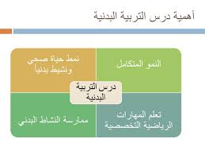

اهداف درس التربية البدنية
1- تنمية الصفات البدنية كالقوة العضلية والتحمل والسرعة والرشاقة والمرونة والتوازن.
2- تنمية المهارات الحركية الأساسية ( كالجري والوثب والرمى والتسلق ) وما يتأسس عليها من تعليم واكتساب المهارات الحركية الرياضية في الانشطة الرياضية الاساسية كمسابقات المبدان والمضمار والالعاب الرياضية .
3- اكتساب المعارف والمعلومات الرياضية والصحية .
4- تكوين الاتجاهات الوطنية والقومية والأساليب المناسبة للسوك .

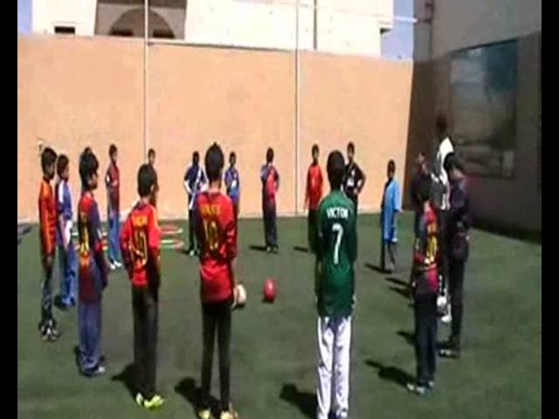
تخطيط درس التربية البدنية
يتم تخطيط درس التربية البدنية وفقا" للخطوات التالية "-(1)
1- تحديد موضوع الدرس : يكتب موضوع الدرس في بداية الصفحة وفي منتصفها.
2- تحديد أهداف الدرس .
3- الهدف السلوكي النوعي (يختص بخطوات الاداء الفني ).
4- الاهداف السلوكية الكمية – لا تقل عن ثلاثة أهداف تتضمن تدريبات تتصل بموضوع الدرس .

تصميم درس التربية البدنية
هنالك عده طرق لتصميم الدرس تعتمد على النموذج الثلاثي الذي يتكون من :-(1)
*- المقدمة : تتضمن الاحماء والإطالة اللعبة التمهيدية .
*- الجزء الرئيسي : يتضمن النشاط التعليمي (خطوات الاداء الفني ) والنشاط التطبيقي ( عدد التدريبات 3 على الاقل ).
*- الختامي : يتضمن تهدئة --- ملخص الدرس --- تمهيد للدرس القادم .
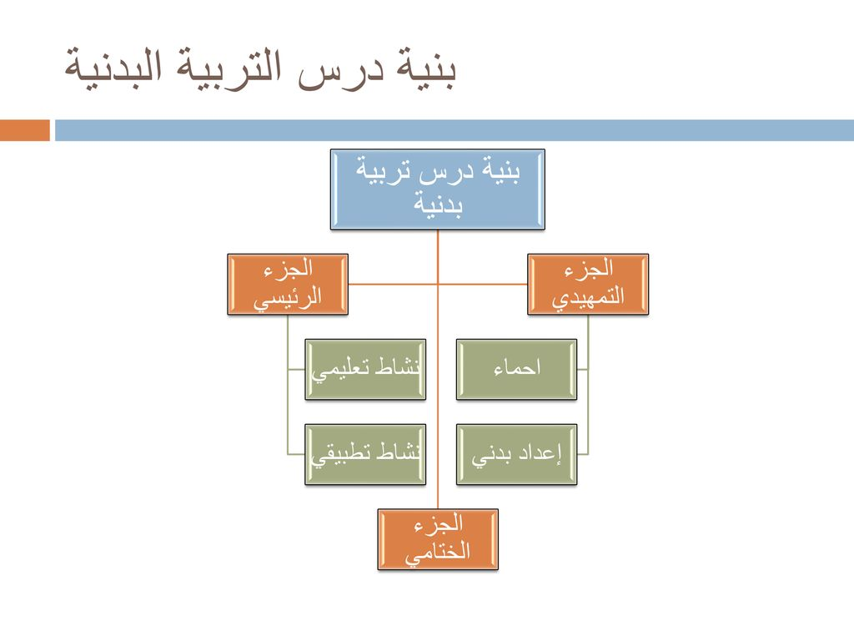
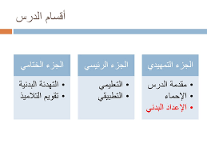
أعداد وتنظيم درس التربية الرياضية (1)
أن التنظيم الجيد لدرس يساهم في اكساب المتعلمين القدرة على فهم الواجب الحركي وتطبيق المهارات فيحدث تعديل السلوك والتعلم وعلى مدرس التربية الرياضية الاهتمام بتحضير الدرس اليومي الذي يعتبر الوحدة الاساسية في المنهاج ولضمان اظهار الدرس بأعلى مستوى يتطلب اجرأت تنظيمية متعددة على سبيل المثال لا الحصر مثل كيفية الانتقال الى مكان الدرس وخلع الملابس والتجهيزات والادوات واخذ الغيابات ومعرفة اماكن الفرق اوضاع العرض الانتظام بالعمل وغيرها..
أن درس التربية الرياضية هو حجر الزاوية في كل مناهج للتربية الرياضية ونجاح الخطة يتوقف علية وتحقيق غرض البرنامج العام للتربية الرياضية بالمدرسة على حسن التحضير والاعداد والاخراج ومراعاة حاجات الطلاب وميولهم ورغباتهم ويتعدى ذلك الى طريقة الاخراج والتنفيذ كما يستلزم مراعاة نواح فنية عديدة لابد ان يكون المدرس ضليعاً فيها.
ويتفق اغلب التربويينانه من واجب مدرس التربية الرياضية تنظيم درسه من خلال الامور الاتية....(1)
- اعداد مكان الدرس:- ان المدرس عند قيامة بأي درس يجب ان يقوم بالإضافة الى تحضير المادة التي سيدرسها علية ان يحضر الاجهزة والادوات التي سوف يستعملها لتنفيذ درس مع مراعاة اعداد الملعب وتخطيطه وضع الاجهزة في مكانها او على الاقل في مكان قريب يسهل علية حملها ووضعها في مكان المناسب عند الحاجة.
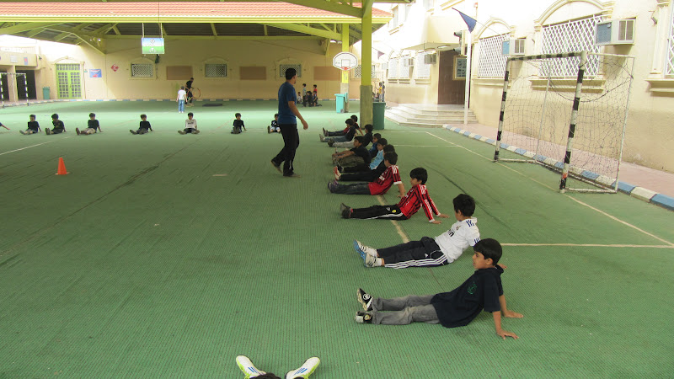

- تخطيط الملاعب:- من الامور المهمة التي تقع على عاتق مدرس التربية الرياضية هي تخطيط الملاعب في بداية السنة الدراسية وتخطيط الملاعب يعتمد على نوع ارضية الملعب اذا كان صلباً يمكن تخطيطه اما اذا كان ترابياً فيجب وضع علامات مميزة على الارض ثم تخطيطها حسب الحاجة.

- الاجهزة والادوات :- اذا ما توفرت الاجهزة والادوات في الملعب فأن تنفيذ الدرس يكون سهل ولاكن العجز فيها يصعب معه تنفيذ الدرس بصورة الصحيحة.
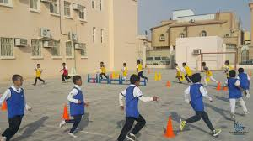
- عدد الطلاب:- ان مدرس الناجح هو الذي يستطيع اختيار الانشطة والفعاليات التي يشترك فيها اكبر عدد ممكن من الطلاب مع مراعاة ميولهم ورغباتهم والابتعاد عن الانشطة التي يشارك فيها عدد قليل من الطلاب ويبقى معظمهم ينتظر دورة يجب تقسيم الطلاب على شكل مجاميع تساعد المدرس في السيطرة والاشراف عليهم.
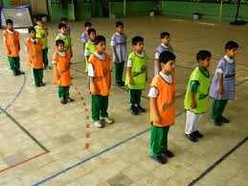
- تسجيل الحضور:- هنالك طرق عديدة لتسجيل الحضور في درس التربية الرياضية منها .
- قراءة الاسماء وهذه الطريقة تحتاج الى وقت كبير خاصة اذا كان عدد الطلاب في الصف كثيراً ولكن لا مانع من استعمالها في الايام الاولى لكي يتعرف المدرس على اسماء طلابه.
- نظام الارقام ويكون ذلك بإعطاء كل طالب رقماً وعند بداية الدرس يصطف الطلاب ويبدى كل واحد منهم بقراءة رقمه.
- تسجيل الحضور من قبل الطلاب أنفسهم وهذه الطريقة يمكن اجرائها بأشكال مختلفة.
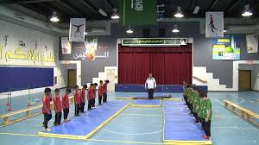

التوقيت والايقاع في درس التربية البدنية
1- التوقيت :-(1)
يقصد بالتوقيت التقسيم المتساوي بسير الزمني للحركة وهذا يعني تقسيم سريان الحركة منتظمة متساوية , فعند اداء اي تمرين يقال ان هذا التمرين يؤدي بتوقيت محدد يتناسب وطريقة اداء حركاته وبزمن محدد مثال على ذلك :
عند اداء تمرين (وقوف) رفع الذراعين اماماً فعالياً ثم خفضهما جانباً فأسفل عدة مرات متتالية نلاحظ تساوي السير الزمني لحركة رفع الذراعين اماماً وعالياً وخفضهما جانباً واسفل وتكرار ذلك في اداء التمرين للمرات التالية يقال اننا نؤدي التمرين بتوقيت ما بغض النظر عن سرعة او بطء اداء الحركة الامر الذي يبين اهمية التوقيت عند تعلم التمارين الجديدة حتى نضمن سرعة فهم واكتساب الايقاع الحركي لهذه التمارين.
2- الايقاع :
معنى الايقاع هو التكوين الديناميكي للحركة والذي يمكن ان يعبر عنه بالتبادل الفتري للانقباض والانبساط فكلما كان التكوين الديناميكي للحركة سليما"كان ايقاعها سليما والايقاع مسمى يرجع لأصل يوناني ويعني نهر به امواج وتيارات مستمرة ’ فهو يعني طبقا لمفهوم (ماتسى لوسي) الحياة والحياة هي الايقاع وترى (اميمة امين) ان لفظ الحياة ونبض الوجود فهو شيء حيوي نلمسه في الطبيعة والانسان ونراه في نظامالكون وذلك في دوران الارض وتغيير الفصول وتعاقب الليل والنهار كما نحس في اصوات امواج البحر كنتيجة لصوت المد والجزر المتعاقب وفي خفيفالاشجار او زقزقة العصافير كما نبينه من خلال اصوات بعض الآلات كصوت عجلة القطار عند اجسامنا فنجده في اجهزتنا الحيوية اللاإرادية متمثلا في ضربات القلب .

انواع الايقاع
هنالك نوعان من الايقاع :-
1- الايقاع الموسيقي :
هو تقسيم الوحدة الزمنية لصوت او اكثر بمقادير مساوية او مختلفة في الطول والقصر وذلك بتقسيمها بشكل منتظم ’ فالموسيقى بدون ايقاع يعبر عنها بأصوات متتابعة ليس لها اي معنى او هدف ’ فالإيقاع هو روح الموسيقى والاساس الذي تعتمد علية ’ فالإيقاع يجعل الموسيقى لغة معبرة لها طابعها الخاص .
2- الايقاع الحركي :
هو ما يكتسبه الفرد من البيئة منذ ولادته ’ وهذا ما نلاحظ عند محاولة الطفل المشي لأول مره فنجد حركاته في البداية تتميز بالتصلب وعدم الانسيابية وبموالاة التدريب على المشي يكتسب الطفل القدرة على تنظيم حركاته تدريجيًاوبصورة انسيابية متمثلة في عملية الشد والارتخاء بين عمل العضلات لأداء حركات المشي ومن البديهي ان هذه الحركة او اي حركة يستغرق اداؤها زمنا معينا , وهنالك قوة تبذل اثناء هذا الزمن يسبب حدوث الحركة .

اهمية الايقاع
يعتبر الايقاع علما قبل ان يكون فنا فهو مبنى على الاحساس والادراك بالأداء اذ يخلق اندماجا كبيرا بين السمع والذهن والأعضاء وتكون أهميته في الاتي :-
1- توفير العمل الاقتصادي للجهاز العصبي والعضلات في جميع الحركات الرياضية ’ فهو يسهم بصورة ايجابية في تأخير ظهور التعب .
2- يسهم في الارتقاء بمستوى الاداء العام في التعليم والتدريب مما يؤخر ظهور التعب وزيادة القدرة على الاداء لفترة طويلة .
3- له دور اساسي في اكتساب المهارات الحركية وتطويرها وتنميتها للوصول بها الى الاداء الجيد ’ وله دوره ليس في المجال التمرينات فقط بل له دوره الحيوي في جميع الانشطة الرياضية كالجمباز والسباحة.
4- يسهم في تعلم الحركات لأنها تخلق الميل وتزيدالادراك والاستيعاب الكلي .
5- اكتساب الاحساس بالحركة واتقان الاداء .
- تنمية القدرة على التعبير الحركي وتطوير التربية الجمالية بالحاسة الموسيقية.

أدوات الايقاع

يعتبر التصفيق باليدين والضرب على الارض بالقدمين او بقطعتين من الخشب او الحجارة من اقدم الآلات الايقاعية استخداما لمصاحبة حركات الرقص سواء كان شعبيا" او اجتماعيا" او كلاسيكيا او حرا ارتبط ارتباطا وثيقا بالأيقاع كما تم استخدامه مع الغناء .

تعلم الايقاع في التمرينات

يعد الايقاع احد الاساسيات المهمة لتعليم مختلف التمرينات والتدريب على حركاتها المركبة لتأثيره على جميع الاعضاء الحسية عند اداء الحركة وبنائها وتكوينها ’ فحاسة السمع والبصر تعدان من الحواس المهمة في طريقة التعلم مما شجع العديد من المتخصصين في مجال الرياضي على ادخال الايقاع الموسيقي مصاحبا لدروس التمرينات البدنية والعروض الرياضية في المدارس لتأثيره الايجابي على رفع مستوى الاداء وفاعلية التعلم ’ الامر الذي يتطلب من الطلاب تفهم القواعد الاساسية للمشي والجري والوثب والحجل التي تمكنهم من تعلم الايقاع المصاحب للأداء في التمرينات .

.
.

